Sorø Akademis Skole

http://www.lemvig-gym.dk/fb/images/dansk/holber1.gif

1684-1754

Hvorfor markeres Holbergs fødselsdag på Sorø Akademi?

Efter reformationen oprettede Frederik 2. i 1586 skolen i Soer, som hans søn Christian 4. udbyggede med et akademi. Dårlige tider for landbruget i forbindelse med svenskekrigene medførte, at Christian 4.s Akademi blev nedlagt. Skolen fortsatte dog, og i midten af 1700 tallet opstod ideen om at oprette et nyt akademi: Frederik 5.s Akademi. De gamle kloster– og senere skolebygninger blev moderniseret og ombygget i barokstil, og Ingemanns og Molbechs Hus føjedes til.

Det er til dette akademi, Holberg i 1747 testamenterede sit gods og til gengæld blev gjort til baron. Arven tilfaldt først Akademiet ved Holbergs død, og da den lod vente på sig, blev der i 1751 indgået en aftale om, at Holberg kunne få et gravsted i Klosterkirken, hvis han gav afkald på sine midler i levende live.

Holberg døde i 1754, og der blev i den anledning indrettet et begravelseskammer i træ til baronen bag alteret i Sorø Klosterkirke. I 1780 blev han overført til et af sidekapellerne i nordre korsarm og her endelig stedt til hvile i billedhuggeren Wiedewelts marmorsarkofag.

Holbergs gods havde hovedsæde i Tersløse ved Dianalund og lå således nord for Stiftelsen Sorø Akademis gods. I diktaturets eller enevældens tid disponerede kongen over Akademiets overskud, som fx ved tilskud og lån til Det Kongelige Teater. Lånene er ikke blevet tilbagebetalt, men skolens elever har til gengæld været inviteret i teateret på Holbergs fødselsdag. I dag er Det Kongelige Teater og Stiftelsen Sorø Akademi blevet enige om, at Stiftelsen betaler en stærk reduceret billetpris.

Holbergs bibliotek tilfaldt ligeledes Stiftelsen, men gik til grunde i forbindelse med branden i 1813. Det er delvist retableret ved donationer bl.a. fra Veluxfonden.

Derudover arvede Stiftelsen personlige genstande som fx Roselius portræt af Holberg i Grønne Sal.

Der er senere føjet en del minder til om Ludvig Holberg: Thorvaldsens buste af Holberg i Røde Sal, V. Bissens statue af Holberg i Akademihaven, Valdemar Neiiendams maleri af Holberg i Wilsters Stue og navngivelsen af alumnatet ”Holbergs Hus”.

Holbergs fødselsdag markeres desuden af Soransk Samfund, der på stige bekranser statuen foran Det kongelige Teater om formiddagen.

**I Sorø lukker skolen kl. 12. For alumnerne (kosteleverne) er der et eftermiddagsarrangement med chokolade og boller på skolen, hvor en af lærerne fortæller om Holberg. 3gerne tager til København for at se en forestilling i Det Kongelige Teater. Om eftermiddagen modtages de i Soranernes Hus på Frederiksberg i København, hvor de får fremvist kollegiet og hører om kollegielivet.**

Per Højland

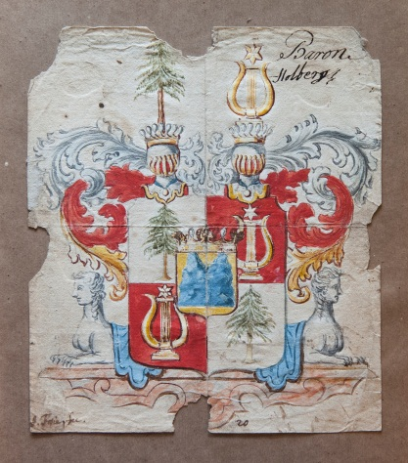 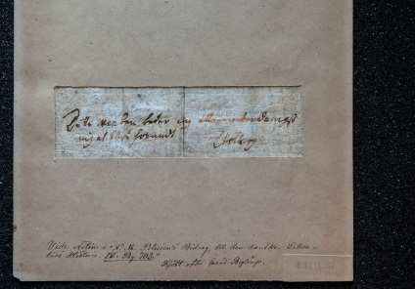 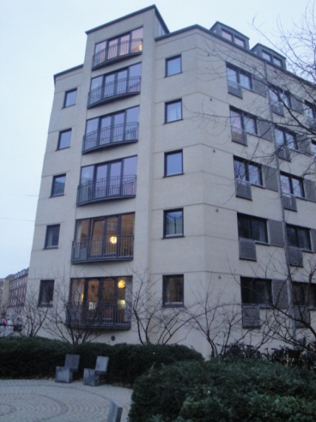

1 Holbergs egenhændige udkast til våbenskjoldet i forbindelse med at han blev gjort til baron. Læg mærke til det hule bjerg (Hol-berg) i midterfeltet, Bibliotheca Academiae Soranae

2 Holbergs tekst på bagsiden af våbentegningen: ”*Dette Vaaben beder jeg aller underdagnist mig at blive forundt. L Holberg”* Bibliotheca Academiae Soranae

3 Soranernes Hus på Frederiksberg i København

[www.soranerneshus.dk](http://www.soranerneshus.dk)